INFORMACIÓN DE PRENSA
30/03/2017

Nuevo neumático MICHELIN PILOT SPORT ⁴ S
Pura pasión, pura precisión
El MICHELIN PILOT SPORT ⁴ S es un neumático de ultra altas prestaciones (UHP) que sustituye al MICHELIN Pilot Super Sport, que goza de gran reconocimiento como líder en el segmento UHP como equipo original y reemplazo. Este nuevo neumático ofrece lo mejor de su predecesor, mejorado aún más por la experiencia adquirida con el MICHELIN Pilot Sport Cup2.
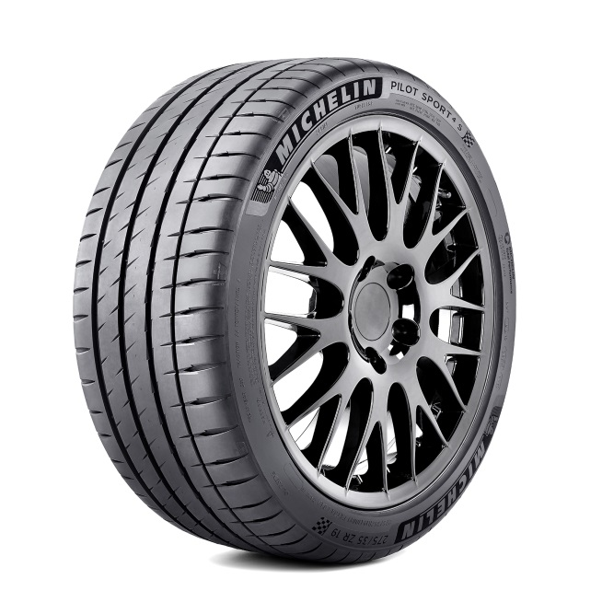
Diseñado para superdeportivos y berlinas de alta gama, el MICHELIN PILOT SPORT⁴ S ofrece un placer de conducción sin igual por su extraordinaria precisión y estabilidad en la dirección. Este nuevo neumático proporciona las máximas prestaciones y seguridad en todas las superficies, gracias a su optimizada huella de contacto al suelo, que se agarra a la carretera en cualquier situación, incluso en las más extremas.
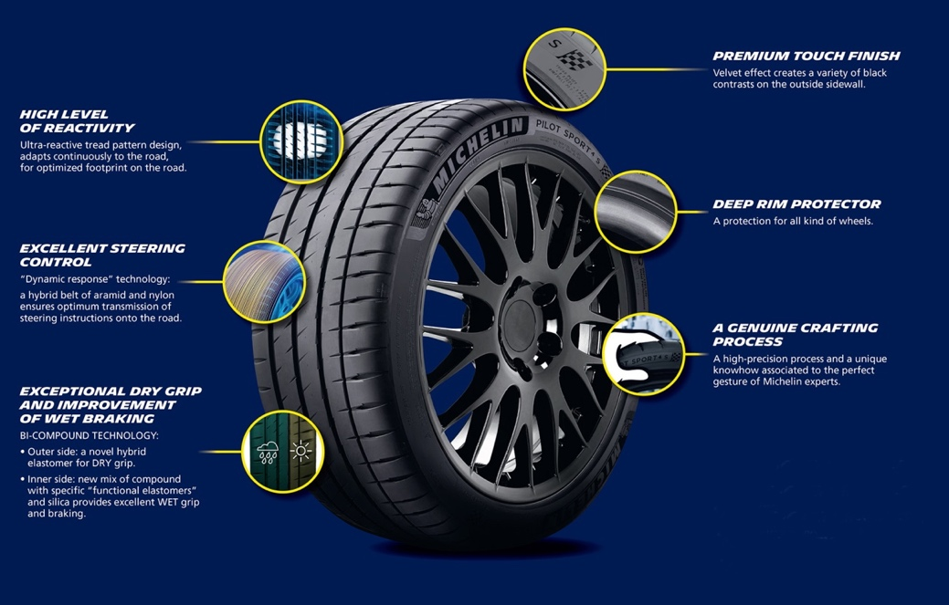
El MICHELIN PILOT SPORT ⁴ S muestra también una excelente frenada tanto en suelo seco como en suelo mojado, ya que incorpora la “tecnología Bi-Compound”. Con esta tecnología, la parte exterior de la banda de rodadura incorpora un nuevo compuesto híbrido que favorece el agarre en suelo seco, mientras que la parte interna dispone de un nuevo compuesto que permiten al neumático ofrecer una excelente tracción y adherencia sobre suelo mojado. Estas prestaciones, a menudo opuestas en el segmento de los neumáticos superdeportivos, evolucionan juntas en este neumático. Esto se inscribe plenamente en la filosofía Michelin Total Performance, que consiste en ofrecer prestaciones antagónicas con un rendimiento excepcional en cada una de ellas.
Máxima
REACTIVIDAD
Dibujo ultra-reactivo que se adapta continuamente a la carretera para optimizar la huella al suelo.

ACABADO PREMIUM TOUCH
Acabado premium con efecto aterciopelado en el flanco exterior.

Excelente control de la dirección Tecnología “Dynamic response”: un cinturón híbrido de aramida y nailon asegura la transmisión óptima de los movimientos del volante a la carretera.
PROTECTOR
DE LLANTA
Una protección para cualquier llanta.

un trabajo de precisión
Realizado según procesos de fabricación de alta precisión, con el SABER-HACER único de los expertos de Michelin.

Excepcional agarre en seco y mejora de la frenada en mojado
TECNOLOGÍA BI-COMPOUND:
- Parte exterior: un nuevo elastómero híbrido mejora la adherencia en suelo SECO. Parte interior: nuevo compuesto con “elastómeros funcionales” específicos y sílice que ofrece excelente agarre y frenada en MOJADO.

Líder en tests independientes
El MICHELIN PILOT SPORT ⁴ S es el resultado de unos conocimientos únicos, desarrollado por técnicos apasionados por su trabajo, que redefine los estándares de su segmento. Diseñado para ofrecer el mejor comportamiento tanto en carretera como en circuito, ya se ha situado como el número 1 de su categoría. Durante los tests realizados por el organismo independiente TÜV SÜD en Alemania, el MICHELIN PILOT SPORT ⁴ S ha superado a sus cinco principales competidores en prestaciones clave.
Máxima reactividad en suelo seco
El nuevo MICHELIN PILOT SPORT ⁴ S solo necesita 33,66 metros para pasar de 100 km/h a 0 km/h, cuando el mejor de sus competidores directos precisa casi un metro más (+ 0,83 m).

Máxima seguridad en suelo mojado
En suelo mojado, solo se necesitan 27,73 metros para que este neumático se detenga, a 80 km/h. En esta prueba es, una vez más, el mejor, con una distancia casi 2,5 m (+ 2,41 m) más corta que el último de la clasificación.

El mejor tiempo por vuelta en suelo seco
En un circuito de 2,6 km de longitud, el MICHELIN PILOT SPORT ⁴ S ha demostrado ser entre 0,4 s y 1,39 s más rápido por vuelta. Esto es casi un segundo de media más rápido, en un trazado relativamente corto. Un segundo puede parecer insignificante, sin embargo, las sensaciones en la conducción serán completamente diferentes.
CIRCUITO DE
2.600 METROS

Excelente duración
Los tests de desgaste organizados por el Dekra Test Center han mostrado que el nuevo neumático de ultra altas prestaciones de Michelin ofrece la mejor duración de su segmento.
DURACIÓN
Test externos realizados por el TÜV SUD en junio y julio de 2016. Dimensión: 255/35-19 96Y XL. Los neumáticos BRIGESTONE Potenza S001, CONTINENTAL SportContact 6, DUNLOP Sport Maxx RT 2, GOODYEAR Eagle F1 Asymmetric 3 y PIRELLI PZero Nero GT se han comprado en el mercado europeo de reemplazo en 2016 por el TÜD SUD.

El MICHELIN PILOT SPORT ⁴ S obtiene la máxima calificación: A en frenada en suelo mojado en el etiquetado europeo del neumático. La etiqueta informa a los clientes de las prestaciones de los neumáticos que van a comprar y les proporciona también información sobre la eficiencia energética del neumático y su nivel de ruido exterior al rodar. Asimismo, el MICHELIN PILOT SPORT ⁴ S marca un nuevo hito al tener más de la mitad de su gama dimensional con la calificación C y ninguna con la calificación F.

La pasión, del circuito a la carretera
Michelin se encuentra implicado en varias disciplinas de deportes del motor a nivel mundial y utiliza la competición como un laboratorio de desarrollo de sus productos al más alto nivel de exigencias, utilizando tecnologías de vanguardia. Los datos recogidos en competición permiten a los técnicos de Michelin validar los resultados de su trabajo y seguidamente aplicarlos en la fabricación de los neumáticos de serie.
El MICHELIN PILOT SPORT ⁴ S es uno de los neumáticos con mejores prestaciones y más deportivo de los desarrollados por Michelin para el gran público, utilizando procesos en su fabricación y materiales directamente derivados de la competición como, por ejemplo, el Campeonato del Mundo FIA de Endurance (WEC), y de su carrera emblemática, las 24 Horas de Le Mans, la Fórmula E o el Campeonato del Mundo de Rallye (WRC).
El diseño de su banda de rodadura ha sido estudiado a partir de los resultados observados en los neumáticos de Fórmula E, que son los primeros neumáticos de 18 pulgadas que se montan en monoplazas.
Diseñado para equipar los mejores deportivos
El MICHELIN Pilot Sport 4 S se ha desarrollado para satisfacer a los propietarios de vehículos como BMW M, Ferrari, Ford, Mercedes-AMG y Porsche. Michelin trabaja mano a mano con los más importantes constructores de automóviles para proporcionarles los neumáticos que mejor se adaptan a las prestaciones de sus modelos más exclusivos y, como consecuencia, más de 60 proyectos de homologación como equipo original están actualmente en proceso.
Flancos Premium Touch
Como todos los neumáticos de alta gama de Michelin, el PILOT SPORT ⁴ S incorpora en sus flancos un acabado con efecto de terciopelo denominado “Michelin Premium Touch Technology” para mejorar la estética de sus flancos. Esto es un signo de la distinción y reconocimiento de estos neumáticos en el mundo de la automoción.
El nuevo MICHELIN Pilot Sport ⁴ S está disponible en Europa desde enero de 2017 . Este neumático se comercializará en 44 dimensiones de 19 y 20 pulgadas, con lo que se cubre el 92 % del mercado.
Toda la información sobre el nuevo MICHELIN Pilot Sport ⁴ S puede consultarse en la web: www.michelin.es/neumaticos/michelin-pilot-sport-4-S.

GAMA DIMENSIONAL

Llanta 19" |  | Llanta 20"
Serie 45 |  | Serie 45
225/45 ZR19 (96Y) XL PILOT SPORT 4 S |  | 255/45 ZR20 (105Y) XL PILOT SPORT 4 S
 |  | 235/45 ZR20 (100Y) XL PILOT SPORT 4 S
Serie 40
265/40 ZR19 (102Y) XL PILOT SPORT 4 S MO1 |  | Serie 40
225/40 ZR19 (93Y) XL PILOT SPORT 4 S |  | 245/40 ZR20 (99Y) XL PILOT SPORT 4 S
235/40 ZR19 (96Y) XL PILOT SPORT 4 S |  | 255/40 ZR20 (101Y) XL PILOT SPORT 4 S
Serie 35 |  | Serie 35
285/35 ZR19 (103Y) XL PILOT SPORT 4 S |  | 275/35 ZR20 (102Y) XL PILOT SPORT 4 S
225/35 ZR19 (88Y) XL PILOT SPORT 4 S |  | 245/35 ZR20 (95Y) XL PILOT SPORT 4 S K1
255/35 ZR19 (96Y) XL PILOT SPORT 4 S |  | 265/35 ZR20 (99Y) XL PILOT SPORT 4 S MO1
295/35 ZR19 (104Y) XL PILOT SPORT 4 S MO1 |  | 245/35 ZR20 (95Y) XL PILOT SPORT 4 S
275/35 ZR19 (100Y) XL PILOT SPORT 4 S |  | 265/35 ZR20 (99Y) XL PILOT SPORT 4 S N0
265/35 ZR19 (98Y) XL PILOT SPORT 4 S |  | 265/35 ZR20 (99Y) XL PILOT SPORT 4 S
235/35 ZR19 (91Y) XL PILOT SPORT 4 S |  | 235/35 ZR20 (92Y) XL PILOT SPORT 4 S N0
245/35 ZR19 (93Y) XL PILOT SPORT 4 S |  | 295/35 ZR20 (105Y) XL PILOT SPORT 4 S K1
 |  | 245/35 ZR20 (95Y) XL PILOT SPORT 4 S MO
Serie 30 |  | 285/35 ZR20 (104Y) XL PILOT SPORT 4 S
305/30 ZR19 (102Y) XL PILOT SPORT 4 S |  | 255/35 ZR20 (97Y) XL PILOT SPORT 4 S
295/30 ZR19 (100Y) XL PILOT SPORT 4 S |  | 235/35 ZR20 (92Y) XL PILOT SPORT 4 S
245/30 ZR19 (89Y) XL PILOT SPORT 4 S
255/30 ZR19 (91Y) XL PILOT SPORT 4 S |  | Serie 30
275/30 ZR19 (96Y) XL PILOT SPORT 4 S |  | 345/30 ZR20 (106Y) PILOT SPORT 4 S
325/30 ZR19 (105Y) XL PILOT SPORT 4 S |  | 275/30 ZR20 (97Y) XL PILOT SPORT 4 S
265/30 ZR19 (93Y) XL PILOT SPORT 4 S |  | 305/30 ZR20 (103Y) XL PILOT SPORT 4 S
 |  | 295/30 ZR20 (101Y) XL PILOT SPORT 4 S MO1
 |  | 265/30 ZR20 (94Y) XL PILOT SPORT 4 S
 |  | 245/30 ZR20 (90Y) XL PILOT SPORT 4 S
 |  | 285/30 ZR20 (99Y) XL PILOT SPORT 4 S
 |  | 275/30 ZR20 (97Y) XL PILOT SPORT 4 S MO
 |  | 295/30 ZR20 (101Y) XL PILOT SPORT 4 S

La misión de Michelin, líder del sector del neumático, es contribuir de manera sostenible a la movilidad de las personas y los bienes. Por esta razón, el Grupo fabrica, comercializa y distribuye neumáticos para todo tipo de vehículos. Michelin propone igualmente servicios digitales innovadores, como la gestión telemática de flotas de vehículos y herramientas de ayuda a la movilidad. Asimismo, edita guías turísticas, de hoteles y restaurantes, mapas y atlas de carreteras. El Grupo, que tiene su sede en Clermont-Ferrand (Francia), está presente en 170 países, emplea a 111.700 personas en todo el mundo y dispone de 68 centros de producción implantados en 17 países diferentes que, en conjunto, han fabricado 184 millones de neumáticos en 2015. Michelin posee un Centro de Tecnología encargado de la investigación y desarrollo con implantación en Europa, América del Norte y Asia. (www.michelin.es).

DEPARTAMENTO DE COMUNICACIÓN

Avda. de Los Encuartes, 19

28760 Tres Cantos – Madrid – ESPAÑA
Tel: 0034 914 105 167 – Fax: 0034 914 105 293

